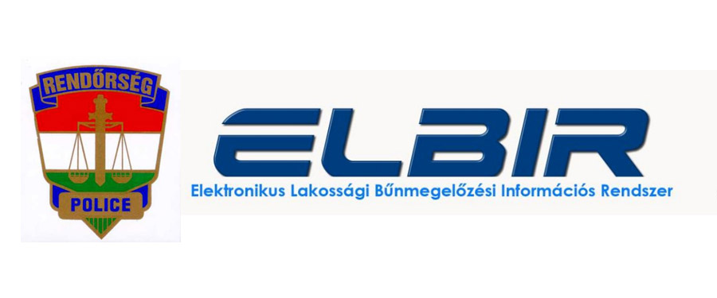
NE KOCKÁZTASS!
Az online csalások, és átverések legelterjedtebb formáit mutatja be a Rendőrség abban a „NE KOCKÁZTASS!” című minisorozatban, amely a https://youtu.be/bRTcN3swWNc internetes oldalon érhető el.
Kép forrás: internet 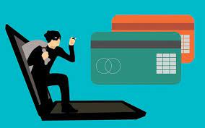
Ön is szeretné élvezni a kedvenc sorozatait és filmjeit a streaming szolgáltatáson keresztül? Vagy a mobiltelefonját a közüzemi tartozásai kiegyenlítésére is használja? Esetleg online rendel házhoz, és online is fizet? Vigyázzon, mert a csalók is tudják, hogy mennyire fontosak ezek, és kihasználják a gyanútlan felhasználókat. Nézze meg a Rendőrség által készített videót, amiben bemutatják, hogyan próbálnak meg átverni csaló SMS-ekkel!

Hogyan lehet felismerni egy ilyen SMS-t? Először is nézze meg alaposan a feladót! Nem minden szolgáltató küld SMS-t az előfizetőinek, van aki csak e-mailt. Ha SMS-t kap tőlük, és eddig nem kapott, az már gyanús. Másodszor, nézze meg a linket! Ha nem kezdődik a hivatalos webcímmel, akkor biztosan hamis. A csalók gyakran használnak hasonló nevű vagy kinézetű weboldalakat, hogy megtévesszenek bennünket. Harmadszor, ne essen pánikba! A csalók arra játszanak, hogy fél elveszíteni a szolgálatást vagy a pénzét, és ezért gyorsan cselekszik, anélkül, hogy gondolkodna. Ne dőljön be nekik! Mindig ellenőrizze az adatait a hivatalos szolgáltató weboldalán vagy az alkalmazásban, ha kétségei vannak.
Ne hagyja magát átverni! Ossza meg a videót a barátaival és ismerőseivel az SMS-csalások ellen! Ne kockáztasson!

Legyen óvatos azokkal az sms-ekkel, amiben bankkártyás fizetésre, banki utalásra, vagy szolgáltatás kiegyenlítésére szólítanak fel!
Ha bűncselekmény áldozatává válik, azonnal értesítse a rendőrséget a 112-es segélyhívó számon!

